Fixa trendigaste julstämningen
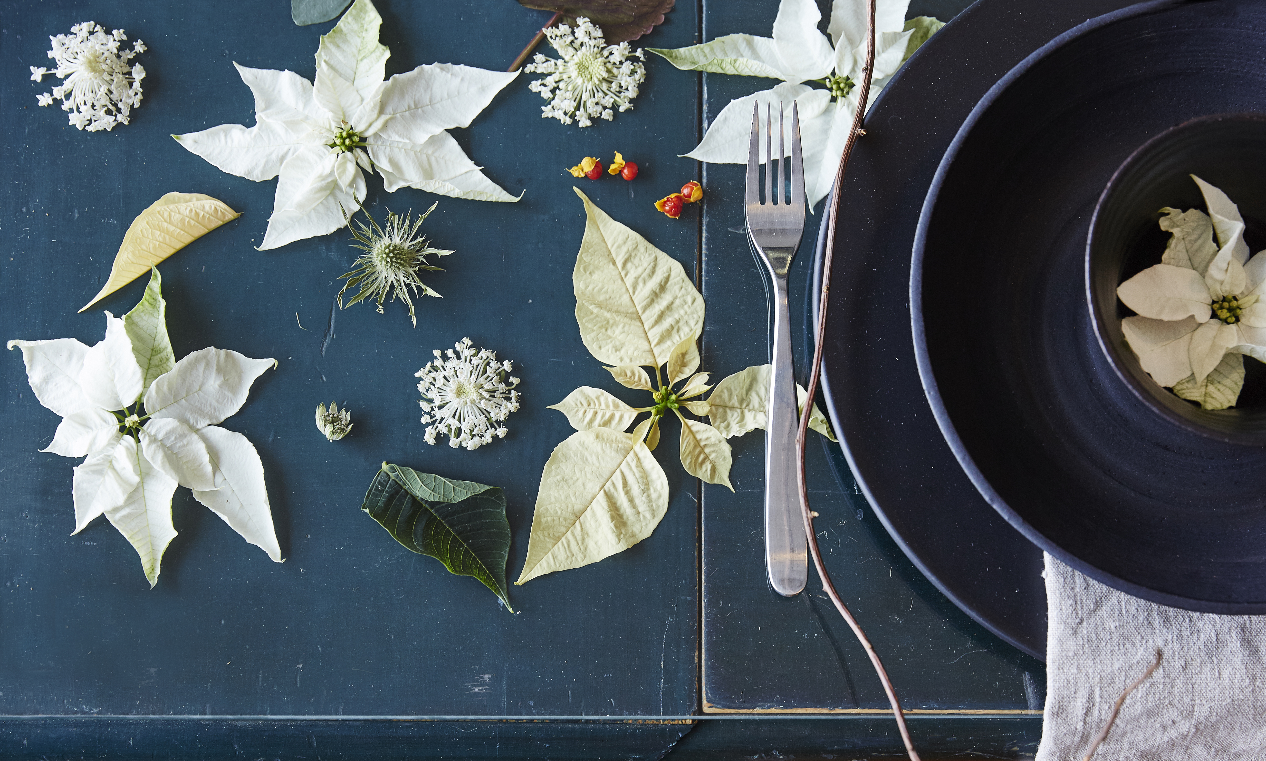
Anna Gouteva är en av Sveriges mest innovativa och trendkänsliga florister. Hon har sin studio på Grimsbygatan i Malmö och studion fylldes nyligen med julens stjärnor. Anna visade på många olika möjligheter för hur den i vissas ögon lite tråkiga julstjärnan kan omvandlas till julens coolaste inredningsdetalj. Inspireras av Anna och skapa julstämning utöver det vanliga! Till varje tips finns en bild bifogad.

Som snittblomma
Att använda julstjärnan som snittblomma fungerar utmärkt. Den har lång hållbarhet och går utmärkt att kombinera med andra blommor och växter. Den vanligaste färgen på julstjärnor i Sverige är olika nyanser av rött tätt följt av krämvita toner. Men det finns också ett begränsat utbud av udda roliga färger som till exempel kanel, gammelrosa, aprikos och tvåfärgade sorter. De lite ovanligare färgerna är extra roliga att använda till vackra buketter. Blanda gärna julstjärnor med andra blommor och bladgrönt för ett mer spännande resultat.

När du vill använda julstjärnan som snitt gör så här: Skär av kvistar från julstjärnan. Doppa sedan snittytan i 60 grader varmt vatten ett par sekunder och därefter i kallt vatten. Det stoppar mjölksaften och hindrar den från att sippra ut.
Dekorera paket
Julens snyggaste paket fås genom att fästa en blomma på paketet. Behandla en kvist precis som om du skulle göra en bukett och avsluta eventuellt med lite floristlim på stjälken för bättre hållbarhet. Fäst därefter julstjärnan på paketet och du har ett personligt och vackert paket.
Bordsdekoration
Under advent finns många tillfällen att träffas runt måltider, allt ifrån glöggmingel med lussekatter till julbord och grötfrukostar. För att ge festbordet ett extra lyft har Anna lekt med höjden. Ett fat på ben har fyllts med vattenmättad stickmassa (oasis). Därefter har hon stuckit in murgröna, röda julstjärnor, kottar och annat juligt i stickmassan. Skapa ett liknande arrangemang och ställ det mitt på matbordet, på sidebordet eller där du tycker att det passar in. Tack vare höjden svävar arrangemanget över bordet och skapar ett vackert blickfång.
I taket
En absolut snackis blir en blomsterfylld takkrona. Anna har fyll utrymmet under ljuskronan med fuktad stickmassa (oasis) och sedan stuckit in röda julstjärnor i massan. Mot det vita taket blir effekten slående och någon mer dekoration behövs inte.
Nedsänkt i vatten
Ett annorlunda och nytt sätt att exponera julstjärnan är nersänkt i vatten! Ta en rejäl glasbehållare och lägg en blomsterfakir i botten. En blomsterfakir är en metallform med tyngd (så att ligger kvar på botten) och med taggar på ovansidan där stjälkar kan fästas. Blomsterfakirer användes mycket förr och kan hittas på loppisar alternativt köpas i välsorterade blomsteraffärer. Fäst en eller flera julstjärnor i fakiren och fyll sedan glasbehållaren med vatten. När julstjärnan försvinner ner under vattenytan får den ett magiskt, nästan silvrigt utseende och bladnerverna framhävs.

Under en glasskiva
Ett bord, en glasskiva och några klossar är grunden för den här tjusiga dukningen. Klossarna skapar ett utrymme mellan bordet och glasskivan där julstjärnorna placeras. Anna har själv recyklat sin dotters byggklossar och målat dem svarta. Bordet har dekorerats med snittade julstjärnor och andra vackra vinterattiraljer. För bättre hållbarhet har stjälkarna på julstjärnorna limmats med floristlim. Välj färger som du tycker om och hitta matchande pynt.
Krans
Skapa en vacker krans av julstjärnor. Julstjärnor tycker inte om kyla och drag så det är inget för ytterdörren eller utomhus, men på en dörr inne i rummet passar en krans av julstjärnor perfekt. Köp en färdig kransform och fyll den med fuktad stickmassa. Fyll sedan kransen med snittade julstjärnor och häng den på en dörr, en vägg eller kanske på en spegel.
Rotsystemet
Julstjärnor i kruka är en klassiker och vackra terrakottakrukor eller stilrena ytterkrukor är aldrig fel. Den som vill göra något extra kan lyfta plantan ur sin plastkruka. Genom att lyfta ut stjärnan ur krukan fås en häftig kontrast mellan blomma och det lite ruffa rotsystemet. Placerad i en glaskruka får betraktaren njuta av kontrasten mellan jord och växt.
Tips
Har du katt eller hund och är rädd att de ska äta upp dina juldekorationer är kransen, ljuskronan, vattenexponering och bordsdekorationen under glas att rekommendera, där kommer våra fyrbenta vänner inte åt att äta!
Skötsel
Julstjärnor som snittblommor håller ca 2 veckor. I kruka håller julstjärnan längre. Se gärna vår film som visar hur du ska göra för att lyckas med julstjärnor.
Present
Den 12 december firar vi julstjärnans dag – överraska någon du tycker om med en julstjärna - garanterat uppskattat.

Mer information:
För mer information och inspiration om julstjärnor, besök
www.stars-for-europe.com eller www.blomsterframjandet.se

Här hittar du också bilder för gratis nerladdning.

Användning av text och bilder är gratis vid omnämnande av Blomsterfrämjandet/Stars for Europe; var god förmedla en kopia.

Presskontakt:
Blomsterfrämjandet
Livlandsgatan 111
122 37 Enskede
info@blomsterframjandet.se
www.blomsterframjandet.se

Malin Hidesäter 073-658 58 18 & Erika Wallin 070-869 05 67
Stars for Europe
Stars for Europe (SfE) är en marknadssatsning som grundades av de europeiska julstjärneproducenterna Dümmen GmbH, Syngenta Seeds BV, Dümmen Group BV och Selecta Klemm GmbH & Co. KG. Initiativet inleddes 2000 med syfte att långsiktigt främja julstjärneförsäljningen i Europa. Stars for Europes verksamhet pågår i 16 europeiska länder. I Sverige och åtta andra länder stöds marknadsföringsinitiativet av EU inom ramen för kampanjen "Stars Unite”

